Szanowni rodzice, drodzy uczniowie.

Przesyłam następne prace. Proszę o przesyłanie wykonanych ćwiczeń lub zapisywanie ich w zeszycie.
Można się ze mną kontaktować mailowo kostyra.k@jedrus.net lub telefonicznie pod numerem 694441706.
Pozdrawiam

Klasa III - IV
1.Zaznacz prawidłową odpowiedź.
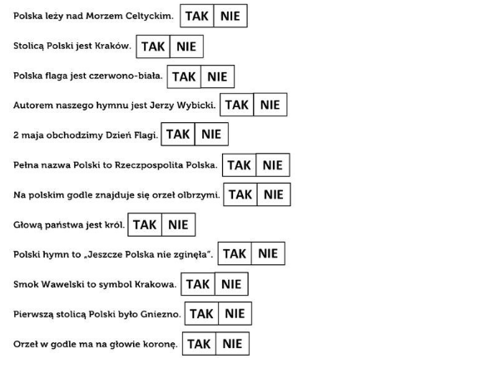

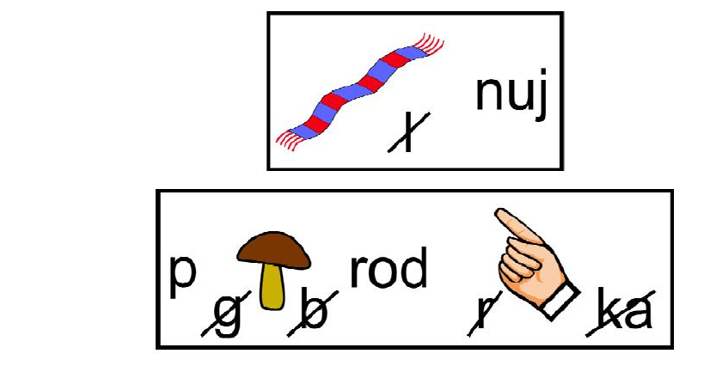
2.Rozwiąż rebus.

